Курс ПОК. 15.12.2025. Іспит. Лиханський Олександр

Звіт
Мета роботи:
Дослідження на коректність роботи 3:8 декодера CD74HC238E.

Хід роботи:
- Був написаний код для тестування коректності роботи мікросхеми.
- В процесі дослідження з’ясувалось, що мікросхема була несправною.
- Нова мікросхема підтвердила коректність роботи.
- Заключною частиною роботи було дослідження діапазону робочих частот мікросхеми.
Додатковий опис:
Тестування мікросхеми проводилось за допомогою PSoC4-BLE-A та відповідного середовища розробки PSoC Creator. Був розроблений такий TopDesign: піни ADDR_SEL відповідають фізичним пінам мікросхеми A0-A2; G0_G1_G2 – !G0, !G1, G2; OUTPUT_REG – Y0-7; OUT_LED – індикатор відповідності адреси на виході мікросхеми даним на вході; DBG_PIN – пін створений для імітування тригеру на логічному аналізаторі.
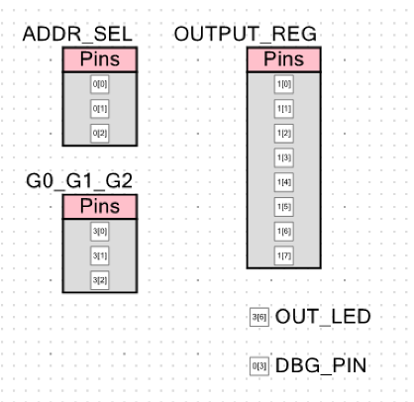
Правильність роботи схеми можна побачити з осцилограм.

D0 – DBG_PIN
D1-D3 – ADDR_SEL
D4-D11 – OUTPUT_REG
